פעילות מתוקשבת בנושא שינויי אנרגיה בהמסת חומרים יוניים

1. תיאור כללי של המשימה
- שם המשימה: שינויי אנרגיה בהמסת חומרים שונים במים
- שם המפתחים: הפעילות מבוססת על פעילות שפיתחו אלינור בריינר וג'מילה מרעי - סטודנטיות בקורס: דרכי הוראת הכימיה בטכניון, בהנחיית ד"ר אורית הרשקוביץ.
- עריכה לפני העלאה לאתר: ד"ר אורית הרשקוביץ, הטכניון
- קישור לנושא הוראה:
- שינויי אנרגיה בתגובה כימית
- תגובות אקסותרמיות ואנדותרמיות
- ניסוח תגובות המסה של חומרים יוניים
- ערך מוסף של שימוש בפעילות
האתר מדמה תגובת המסה של תרכובות שונות בתוך מים תוך מעקב אחר שינוי הטמפרטורה של התמיסה. באתר ישנה אפשרות לשנות את הגורמים הבאים:
- נפח המים (ניתן לבחור בטווח של 20-200 מ"ל ברזולוציה של 5 מ"ל)
- סוג התרכובת (מתוך 14 תרכובות אפשריות)
- כמות התרכובת (0.5-5 גר' ברזולוציה של 0.1 גר')
תהליך ההמסה מלווה בגרף המשורטט בזמן אמת המציג את שינויי הטמפרטורה.
ניתן לבצע חקר בדומה לחקר במעבדה וכך לתרגל את כל מיומנויות החקר.
- קישור לפלטפורמה מתוקשבת
http://group.chem.iastate.edu/Greenbowe/sections/projectfolder/flashfiles/thermochem/heat_soln.html
- סוג פעילות: חקר באמצעות סימוצייה
- אופן ביצוע פעילות: עבודה עצמאית של התלמידים כיחידים או בזוגות
- מיקום ביצוע הפעילות: ניתן לבצע כפעילות תלמידים במהלך שיעור במעבדת מחשבים, פעילות תלמידים בבית או פעילות בכיתה בהנחיית המורה
- זמן משוער: שיעור כפול

2. דפי עבודה לתלמידים המלווים את הפעילות
פעילות מתוקשבת בנושא שינויי אנרגיה בהמסת חומרים יוניים
בפעילות זו תבצעו סימולציה של תגובת המסה של תרכובות יוניות שונות בתוך מים. באמצעות הסימולציה תחקרו את השפעת כמות המים, סוג התרכובת וכמות התרכובת על שינויי האנרגיה החלים במהלך תגובה כימית.

הכרות עם סביבת העבודה
עם כניסתכם לאתר, תיפתח ההודעה הבאה:

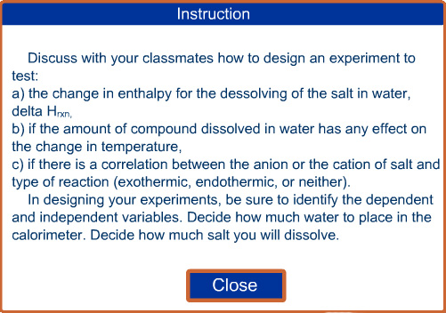

לחצן על ה-Close וקבלו את מסך סביבת העבודה הבא:

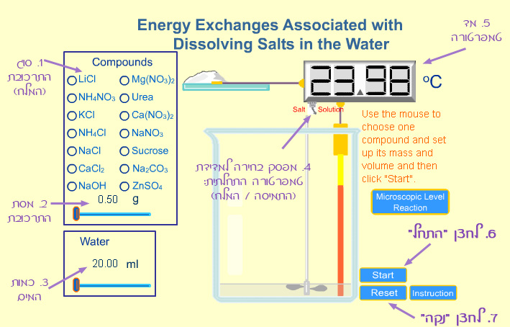

כלל העבודה נעשית בעזרת העכבר בשלבים הבאים (המספרים הבאים הבאים מסומנים על תמונת מסך העבודה בעמוד הקודם):
- יש לבחור את סוג התרכובת (מלח) ע"י סימון העיגול הרצוי.
- יש לבחור את מסת התרכובת ע"י הזזת הסמן ימינה ושמאלה לאורך המסילה. ניתן לבחור כל ערך בין 0.5 גר' ל-5.0 גר', ברצולוציה של 0.1± גר').
- יש לבחור את נפח המים הרצוי בכוס ע"י הזזת הסמן ימינה ושמאלה לאורך המסילה. ניתן לבחור כל ערך בין 20.00 מ"ל ל-200.00 מ"ל , ברצולוציה של 5.00± מ"ל.
- ניתן למדוד את הטמפרטורה ההתחלתית של המים בכוס או של המלח על המאזניים. לצורך כך לחצו על המפסק והוא יצביע על אחת משתי האפשרויות (solution - התמיסה או salt - המלח)
הערה: לאחר תחילת המדידה, מד הטמפרטורה יבדוק את טמפרטורת התמיסה תמיד!
- מד הטמפרטורה - מראה את הטמפרטורה הנמדדת, ע"פ מפסק הבחירה.
- לחצן "התחל" - לחץ לצורך התחלת המדידה.
- לחצן "נקה" - לצורך התחלת ניסוי חדש.

משימה 1 - ניסוי הכרות
- בחרו את המלח: LiCl
- בחרו מסה של 2.30 גר'
- בחרו נפח מים של 120.0 מ"ל
- השלימו:
הטמפרטור ההתחלתית של המים בכוס היא: ________ טמפרטורת המלח היא: _______
- לחצו על התחל וצפו במתרחש על המסך.
עליכם לקבל את הגרף הבא:
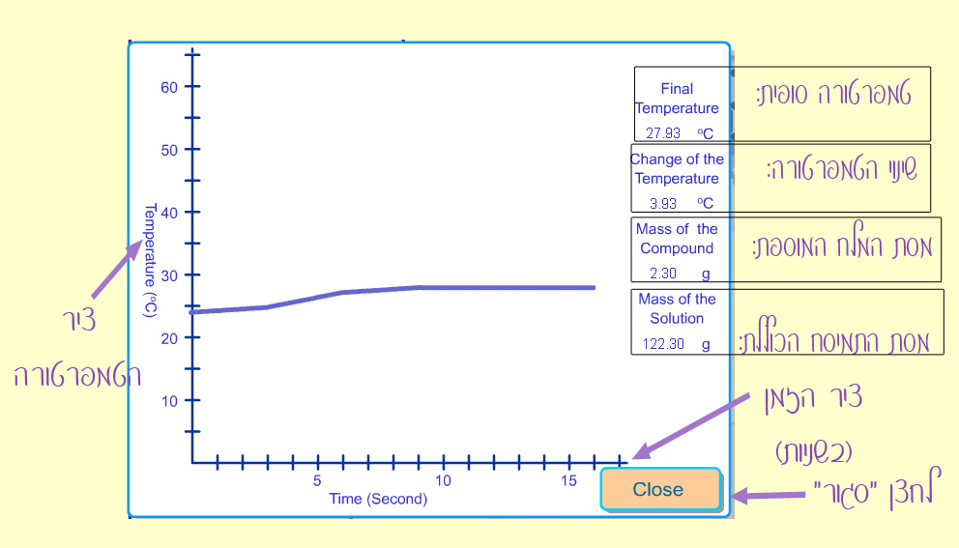
על חלון הגרף מופיעים הנתונים, כפי שמתורגמים לעברית.

- השלימו (ע"פ הניסוי שערכת):
הטמפרטורה הסופית בכוס היא: _________
שינוי הטמפרטורה כתוצאה מהניסוי: ________
- לחץ על לחצן "סגור", וסיים את הניסוי.

משימה 2 - ניסויי חקר מודרך

ניסוי 1

שאלת החקר: האם וכיצד משפיעה כמות התרכובת על השינוי בטמפרטורת המים?
- מיהו המשתנה הבלתי תלוי?
- מיהו המשתנה התלוי?
- מהם הגורמים הקבועים?
- נסחו השערת חקר מנומקת לניסוי.
מהלך הניסוי :
- בחרו את המלח: CaCl₂
- בחרו נפח מים של 20.00 מ"ל
- בצעו 5 ניסויי המסת המלח עם מסות שונות ע"פ הטבלה ועקבו אחר הגרפים המתקבלים.
- השלימו את הטבלה לכל אחד מהניסויים.

נפח מים (מ"ל) | מסת התרכובת (גר') | טמפרטורה התחלתית (°c) של המים | טמפרטורה סופית (°c) | שינוי בטמפרטורה (°c)
20 | 1.00
20 | 2.00
20 | 3.00
20 | 4.00
20 | 5.00

סיכום ניסוי 1:
- תארו את הגרפים שהתקבלו. האם התגובה אקוזרמית או אנדותרמית?
- נסחו מסקנה המתקבלת מתוצאות הניסוי.
ניסוי 2:
מהלך הניסוי :
- בחר את המלח: NH₄NO₃
- בחר נפח מים של 20.00 מ"ל
- בצעו 5 ניסויי המסת המלח עם מסות שונות ע"פ הטבלה ועקבו אחר הגרפים המתקבלים.
- השלימו את הטבלה לכל אחד מהניסויים.
נפח מים (מ"ל) | מסת התרכובת (גר') | טמפרטורה התחלתית (°c) של המים | טמפרטורה סופית (°c) | שינוי בטמפרטורה (°c)
20 | 1.00
20 | 2.00
20 | 3.00
20 | 4.00
20 | 5.00

סיכום ניסוי 2 :
לאחר סיום הניסוי, היעזרו בגרפים שהתקבלו וענו על הסעיפים הבאים:
- תארו את הגרפים שהתקבלו. האם התגובה אקוזרמית או אנדותרמית?
- נסחו מסקנה המתקבלת מתוצאות הניסוי.

סיכום הניסויים המודרכים:
- מהו ההבדל העיקרי בין שני הניסויים שבצעתם?
- השוו את המסקנה שניסחתם בעקבות ביצוע שני הניסויים להשערת החקר שניסחתם לפני תחילת הניסוי. האם תוצאות הניסויים שביצעתם תומכות או סותרות את השערתכם?
- הציעו הסבר לשינוי בטמפרטורה בניסויים שבצעתם.

משימה 3 - ניסוי חקר פתוח
- נסחו שאלת חקר חדשה אותה הייתם מעוניינים לבדוק.
- הגדירו משתנה בלתי תלוי, משתנה תלוי, גורמים קבועים והשערה.
- תכננו את הניסוי כולל טבלה מתאימה לאיסוף הנתונים.
- בצעו אותו מספר פעמים תוך שאתם ממלאים את טבלת התוצאות שהכנתם.
- רישמו את מסקנתכם מהניסוי שביצעתם והציעו שאלת חקר נוספת.

3. רקע למורה
הנחיות דידקטיות להפעלת הפעילות בכיתה
האתר מציג מאפשר בצורה פשוטה וחזותית לבצע ניסוי המסה של חומרים שונים. משך הניסוי קצר וניתן לבצע מספר רב של ניסויים כדי לקבל מסקנות שונות.
מהלך הניסוי מלווה בגרף הנבנה בזמן אמת וכך ניתן לעקוב אחר המתרחש בתהליך ההמסה. זה מאפשר לתרגל גם מיומנויות גרפיות.
לאחר הכרות עם סביבת העבודה (הפשוטה למדי וידידותית מאוד) וביצוע ניסוי לדוגמה, מתנסים התלמידים בביצוע ניסוי חקר המבוצע הן על המסת מלח בתהליך אקזותרמי והן בתהליך אנדותרמי. בשלב האחרון מופנים תלמידים לביצוע ניסוי חקר פתוח כשהם אחראיים על ניסוח שאלת החקר, הגדרת משתנים, תכנון וביתוע הניסוי והסקת מסקנות.
מומלץ מאוד לתת לתלמידים להתנסות בפעילות בשלבים הראשונים של הכרות עם חקר מדעי לפני כניסתם למעבדה.

4. פתרון דף העבודה
משימה 1 - ניסוי הכרות
- בחרו את המלח: LiCl
- בחרו מסה של 2.30 גר'
- בחרו נפח מים של 120.0 מ"ל
- השלימו:
טמפרטורה התחלתית של המים בכוס היא: °c24.00~ טמפרטורת המלח היא: °c24.00~
- לחצו על התחל וצפו במתרחש על המסך.
- השלימו (ע"פ הניסוי שערכת):
הטמפרטורה הסופית בכוס היא: °c27.93~
שינוי הטמפרטורה כתוצאה מהניסוי: °c3.93~

משימה 2 - ניסויי חקר מודרך

ניסוי 1

שאלת החקר: האם וכיצד משפיעה כמות התרכובת על השינוי בטמפרטורת המים?
- מיהו המשתנה הבלתי תלוי? מסת התרכובת
- מיהו המשתנה התלוי? שינויי הטמפרטורה
- מהם הגורמים הקבועים? סוג התרכובת, כמות המים, כלי התגובה
- נסחו השערת חקר מנומקת לניסוי.
ככל שמסת התרכובת תהיה גבוהה יותר, השינוי בטמפרטורה יהיה גדול יותר.

ניסוי 1: CaCl2

נפח מים (מ"ל) | מסת התרכובת (גר') | טמפרטורה התחלתית (°c) של המים | טמפרטורה סופית (°c) | שינוי בטמפרטורה (°c)
20 | 1.00 | 24.00 | 32.49 | 8.49
20 | 2.00 | 24.00 | 40.22 | 16.22
20 | 3.00 | 24.00 | 47.28 | 23.28
20 | 4.00 | 24.00 | 53.74 | 29.74
20 | 5.00 | 24.00 | 59.69 | 35.69

סיכום ניסוי 1:
- תארו את הגרפים שהתקבלו. האם התגובה אקוזרמית או אנדותרמית?
בכל הגרפים היתה עליה בטמפרטורה ולכן התגובה היא אקזותרמית.
ניתן היה לזהות 4 שלבים בולטים: עליה מתונה, עליה מהירה, שוב עליה מתונה והתייצבות לקו ישר ללא שינוי.
השוני בין הגרפים נבע מהטמפרטורה המקסימלית אליה הגיעו הגרפים.
- נסחו מסקנה המתקבלת מתוצאות הניסוי.
ככל שנוסיף מסה גדולה יותר של CaCl₂ למים נקבל עליה גדולה יותר בטמפרטורה.

ניסוי 2: NH₄NO₃
נפח מים (מ"ל) | מסת התרכובת (גר') | טמפרטורה התחלתית (°c) של המים | טמפרטורה סופית (°c) | שינוי בטמפרטורה (°c)
20 | 1.00 | 24.00 | 20.27 | -3.73
20 | 2.00 | 24.00 | 16.88 | -7.12
20 | 3.00 | 24.00 | 13.78 | -10.22
20 | 4.00 | 24.00 | 10.94 | -13.06
20 | 5.00 | 24.00 | 8.33 | -15.67

סיכום ניסוי 2 :
- תארו את הגרפים שהתקבלו. האם התגובה אקוזרמית או אנדותרמית?
בכל הגרפים היתה ירידה בטמפרטורה ולכן התגובה היא אנדותרמית.
ניתן היה לזהות 4 שלבים בולטים: ירידה מתונה, ירידה מהירה, שוב ירידה מתונה והתייצבות לקו ישר ללא שינוי.
השוני בין הגרפים נבע מהטמפרטורה המינימלית אליה הגיעו הגרפים.

- נסחו מסקנה המתקבלת מתוצאות הניסוי.
ככל שנוסיף מסה גדולה יותר של NH₄NO₃ למים נקבל ירידה גדולה יותר בטמפרטורה.

סיכום הניסויים המודרכים:
- מהו ההבדל העיקרי בין שני הניסויים שבצעתם?
תהליך המסת המלח CaCl₂ הוא תהליך אקזותרמי בו ניפלט חום לסביבה ולכן טמפרטורת המים עלתה. תהליך המסת NH₄NO₃ הוא אנדותרמי בו ניקלטת אנרגיה מהסביבה ולכן טמפרטורת המים ירדה.
- השוו את המסקנה שניסחתם בעקבות ביצוע שני הניסויים להשערת החקר שניסחתם לפני תחילת הניסוי. האם תוצאות הניסויים שביצעתם תומכות או סותרות את השערתכם?
תוצאות הניסוי תומכות בהשערה לפיה ככל שנוסיף כמות גדולה יותר של חומר השינוי בטמפרטורה יהיה גדול יותר.
- הציעו הסבר לשינוי בטמפרטורה בניסויים שבצעתם.
בחומרים היוניים, השינוי בטמפרטורה נובע מפירוק הקשרים של השריג המוצק, פירוק קשרי המימן בין חלק ממולקולות המים, ויצירת קשרים חדשים בין מולקולות המים ויוני השריג (תהליך מיום). אם הקשרים בין מולקולות המים ויוני השריג בעלי אנרגיה גבוהה יותר בהשוואה לאנרגיה שהיתה לשריג ולמולקולות המים, אזי יש צורך לקלוט אנרגיה מהסביבה, ולפיכך טמפרטורת הסביבה תרד (תגובה אנדותרמית).
אם הקשרים בין מולקולות המים ויוני השריג בעלי אנרגיה נמוכה יותר - אזי תיפלט אנרגיה לסביבה והתמיסה תתחמם (תגובה אקזותרמית).

משימה 3 - ניסוי חקר פתוח
- נסחו שאלת חקר חדשה אותה הייתם מעוניינים לבדוק.
שאלת חקר אפשרית: האם וכיצד משפיעה כמות המים על שינוי הטמפרטורה במהלך המסת התרכובת?
- הגדירו משתנה בלתי תלוי, משתנה תלוי, גורמים קבועים והשערה.
עבור שאלה זו:
משתנה תלוי: כמות המים
משתנה בלתי-תלוי: טמפרטורת המים
גורמים קבועים: סוג התרכובת, כמות התרכובת, כלי העבודה
השערה: ככל שכמות המים תהיה גדולה יותר, שינויי הטמפרטורה יהיו קטנים יותר.
- רישמו את מסקנתכם מהניסוי שביצעתם והציעו שאלת חקר נוספת.
שאלת חקר אפשרית נוספת: האם וכיצד משפיע סוג החומר על שינוי הטמפרטורה במהלך המסתו במים?
הערה: כל שאלות החקר יכולות גם להתייחס לצורת הגרף כמשתנה תלוי, מהירות השינוי וכדומה.

